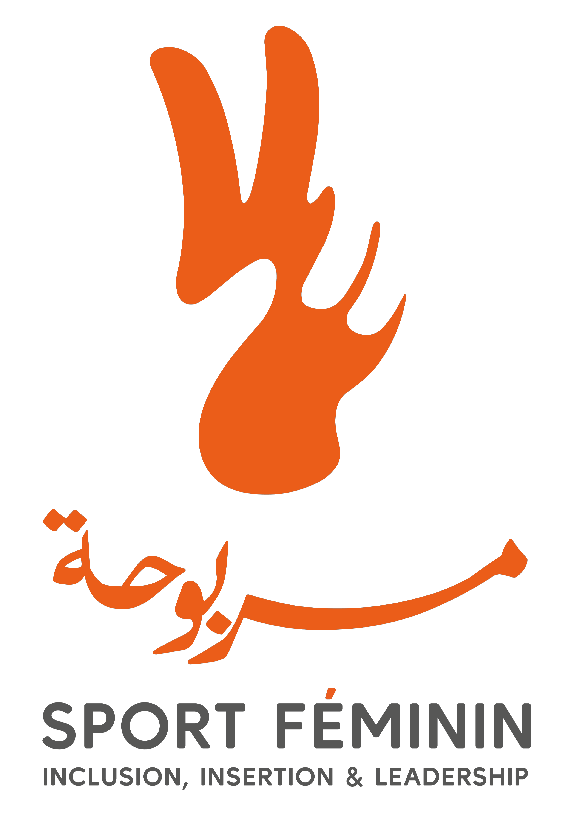
FORMULAIRE DE CANDIDATURE
Avril 2026
A DESTINATION DES ORGANISATIONS
DE LA SOCIETE CIVILE
Zone: Grand Tunis (Tunis, Ariana, Ben Arous, Manouba)

Ce formulaire permet aux clubs, associations sportives féminines, associations, et structures partenaires de proposer une initiative en faveur du sport féminin, de l’égalité de genre, de l’inclusion et d’un environnement sûr.

Merci de compléter ce formulaire en langue française

Identité de la / des structure(s) candidate(s)
* Nom du (ou des) club / association :
* Statut (club / association / section féminine) :
* Discipline(s) :
* Gouvernorat(s) et quartier(s) d’intervention :
* Année de création :
* Adresse :
* Liens utiles (site web et réseaux sociaux) :

Responsable / Personne de contact
1) Nom & Prénom :
2) Fonction :
3) Téléphone :
4) Email :

Présentation rapide (max 200 mots)
Décrivez la mission du ou des club/association : activités principales, équipe, publics :

État des lieux (diagnostic) — sport féminin
Merci de répondre brièvement (données approximatives acceptées) :
1) Nombre de filles/femmes actuellement impliquées dans vos activités (licenciées ou non) :

2) Tranches d’âge principales : ☐ U12 ☐ U15 ☐ U18 ☐ Seniors ☐ Mixte / autres :

3) Principaux freins à la pratique des femmes (cocher) :
☐ Accès aux créneaux / infrastructures
☐ Transport / distance / horaires
☐ Coûts (équipement, déplacement, licences)
☐ Manque d’encadrement féminin / formation
☐ Normes sociales / soutien des familles
☐ Sécurité / harcèlement / violences
☐ Visibilité / communication / partenariats
☐ Autre : ....................................................................................

Idée de projet
1) Titre du projet :
2) Zone/quartier(s) ciblé(s) :

3) Décrivez l’équipe du projet et l’implication des jeunes, y compris les femmes, dans les activités.

4) Problème à résoudre : (max 150 mots)

5) Solution proposée : (max 250 mots) Merci d’inclure des éléments sur les activités sportives prévues en expliquant votre approche sur les enjeux de « sécurité/safe sport», « accès pour les filles », « plaidoyer et sensibilisation », « leadership féminin », « cohésion sociale »

6) Public cible / bénéficiaires :

7) Déroulé/calendrier des activités principales (3–5 activités max) :

8) Partenaires (municipalité, maison de jeunes, école, association, ONG, sponsor…) :

9) Résultats attendus (2–3 résultats) :

Budget & durée
1) Durée estimée : ☐ 3 mois ☐ 6 mois ☐ 12 mois
2) Budget total estimatif (TND) et montant demandé au SCAC (40 000TND max) :

3) Principales dépenses : (max 100 mots) Décrivez la répartition globale des dépenses ; le budget pourra être retravaillé dans le cadre du bootcamp.

Pièces jointes (facultatif)
☐ Brochure / présentation (1 page)
☐ Liens vers réalisations (posts réseaux sociaux, articles, vidéos)
☐ Lettre(s) d’intention de partenaires

Envoi du dossier
Merci de veiller à joindre à votre dossier les pièces suivantes :
- RNE (Registre National des Entreprises) mis à jour pour l’année 2026.
- Carte d'identification fiscale (Patente).
- Liste actualisée du bureau exécutif signée et datée.

Le formulaire dûment rempli, accompagné de l’ensemble des pièces administratives listées ci-dessus, doivent être envoyé en un seul mail avec pour objet :
« MARBOU7A – sport féminin – [Nom de l’association] », à l’adresse suivante : societe-civile@institutfrancais-tunisie.com
Tout dossier incomplet ou transmis après le 10 mai 2026 ne sera pas pris en compte.
Déclaration
Je certifie l’exactitude des informations fournies et confirme la disponibilité de notre structure pour participer au processus (Forum + Bootcamp si retenu) et respecter les exigences « Sport féminin, inclusion, insertion et leadership » lié au programme.
Nom & signature:
..........................................

Date:
..........................................

